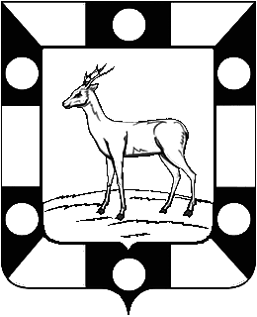
Собрание Представителей городского поселения Петра Дубрава муниципального района Волжский Самарской области
Четвертого созыва

РЕШЕНИЕ

22.12. 2020г. № 28

«Об утверждении структуры Собрания представителей городского поселения Петра Дубрава муниципального района Волжский

Самарской области»

В соответствии с Федеральным Законом «Об общих принципах организации местного самоуправления в Российской Федерации» №131 от 06.10.2003г., Уставом городского поселения Петра Дубрава муниципального района Волжский Самарской области

Собрание представителей городского поселения Петра Дубрава муниципального района Волжский Самарской области решило:

1. Утвердить структуру Собрания представителей городского поселения Петра Дубрава муниципального района Волжский Самарской области согласно приложению к данному решению.

2. Решение Собрания представителей городского поселения Петра Дубрава № 10 от 06.11.2015 г. считать утратившим силу.

3. Настоящее Решение опубликовать в печатном средстве информации городского поселения Петра Дубрава «Голос Дубравы».

4. Настоящее Решение вступает в силу со дня его принятия.

Глава городского поселения В.А.Крашенинников

Председатель Собрания Представителей Л.Н.Ларюшина

